# รายงานความก้าวหน้าวิชา CE Project 2

**ครั้งที่ 5**

**ระหว่างวันที่ 24 มี.ค. 66 ถึงวันที่ 05 เม.ย. 66**

1. ชื่อโครงงาน (อังกฤษ) Curriculum Output Prediction From Student Academic Data
2. การดำเนินงานมีความก้าวหน้า 100 % (ใช้ค่า **% Complete** จาก MS Project)

มีความก้าวหน้าเพิ่มขึ้นจากรายงานความก้าวหน้า ครั้งก่อน 22 %

□ เร็วกว่าแผน วัน □ ช้ากว่าแผน วัน

## **รายละเอียดความก้าวหน้า**

**นัดประชุมกับที่ปรึกษาจำนวน 1 ครั้ง**

ครั้งที่ 1 : การประชุมในครั้งที่ 1 ได้มีหัวข้อการประชุมดังนี้ 1) พูดคุยถึง requirement progress 2) แนวทางในการพัฒนาต่อ

1. พูดคุยถึง requirement progress ทางผู้จัดทำได้อธิบายแนวทางการพัฒนาในปัจจุบันให้ทางที่ปรึกษาโดยมีรายละเอียดดังนี้ โดยปัจจุบันงานจะเน้นการทำพัฒนาในส่วนของหน้าการใช้งานของ web application หรือ frontend โดยทางการพัฒนาในส่วนการทำงานหลังบ้านหรือ backend นั้นจะเป็นการปรับแต่ง algorithm ของการทำงานให้ง่ายต่อการ scalability มากขึ้นและขนานไปกับตัว design ของ frontend
2. แนวทางการพัฒนาต่อนั้นจากที่ได้พูดคุยกับทางที่ปรึกษานั้น ทางที่ปรึกษาได้แนะแนวให้ทางผู้จัดทำนั้นดังนี้โดยได้มีการพูดคุยกับที่ปรึกษาเรื่องการปรับเปลี่ยน algorithm การทำงานของการ prediction ในส่วนของการทำนายอาชีพของนักศึกษาโดยปรับเปลี่ยนการ process input data และขั้นตอนการ train และ generate model โดยเพื่อปรับ accuracy performance ของตัวระบบให้สูงยิ่งขึ้น

**หัวข้อการพัฒนาโครงงานตาม Gantt Chart**

**ศึกษาทฤษฎีที่เกี่ยวข้อง Complete 100 %**  หมายเหตุ ในส่วนการพัฒนาในปัจุบันนั้นไม่ทฤษฎีที่ต้องศึกษาเพิ่มเติม

**เตรียม Data สำหรับการพัฒนา Complete 100 %** หมายเหตุ เนื่องด้วยในช่วง progress ที่ผ่านมาทางที่ปรึกษาได้ทำการนำข้อมูลที่ทางผู้จัดทำได้รวบรวมมาจากการทำแบบสอบถามการมีงานทำของบัณฑิตมาทำการมาเข้ารหัสข้อมูลรหัสนักศึกษาหลังจากนั้นทางผู้จัดทำได้นำข้อมูลในส่วนนั้นมาเพิ่มลงใน column ของ student_data

**พัฒนา Job Classification Model Complete 100 %** หมายเหตุเนื่องด้วยจากข้อสรุปที่ได้ประชุมกับทางที่ปรึกษานั้นจำเป็นได้ปรับเปลี่ยน algorithm ในการ process data ใหม่เป็นที่เรียบร้อยแล้ว โดยผลลัพธ์ที่ออกมานั้นออกมาเป็นที่หน้าพอใจ โดยค่า Accuracy อยู่ที่ 0.75 หรือ 75% โดย Final Model จะใช้เป็น Randomforest Classification

**พัฒนา Django Web App Complete 100%** หลังจากที่ได้ทำการคุยแนวทางการพัฒนาต่อกับที่ปรึกษา ให้เน้นไปที่การทดสอบการทำงานร่วมกันของ Application ที่อยู่ใน Server ที่ทำการ Deployment

**พัฒนา Frontend Complete 100%** การพัฒนาของ frontend นั้นจะมีความก้าวหน้าตามรูปภาพ

*รูปที่ 1 หน้าหลักของ web application*

*รูปที่ 2 หน้าหลักของสถิติสายงานอาชีพ*

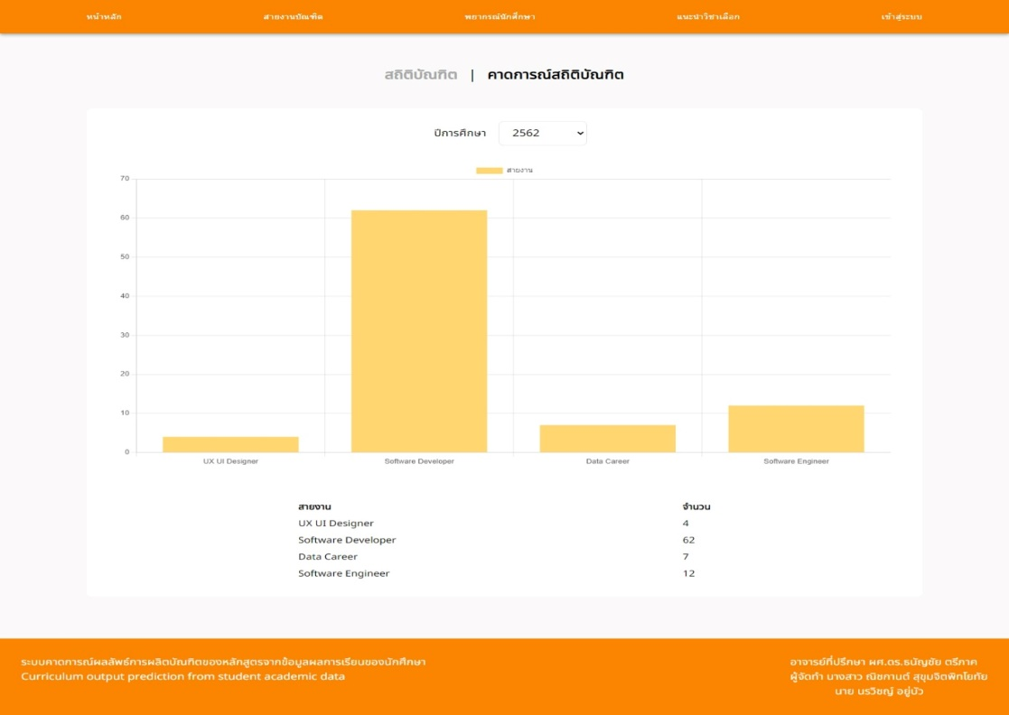

*รูปที่ 3 หน้าหลักของสถิติสายงานอาชีพแบบทำนาย*

*รูปที่ 4 หน้าหลักใช้งานระบบการทำนายอาชีพ*

*รูปที่ 5 ผลลัพธ์ใช้งานระบบการทำนายอาชีพ*

*รูปที่ 6 หน้าหลักใช้งานระบบ upload file*

*รูปที่ 7 หน้าหลัก login ใช้งานระบบ*

**ทดสอบการทำงานรวมกัน 100%** หมายเหตุทางผู้จัดทำได้ทำการทดสอบการทำงานร่วมกันของทั้งส่วนของ Backend และ Frontend, Backend และ Model การทำงานร่วมกันทั้งหมดที่ทำให้ uescase หลักของทั้ง web application ส่งออกผลลัพธ์ให้ผู้ใช้งานได้อย่างสมบูรณ์

**Deploy Prodution Complete 100%** หมายเหตุหลังจากการพัฒนาในส่วนของ web application เกิน 70% ทางผู้จัดทำได้ทำการนำ web application นำขึ้นไป Build และ Deployment ขึ้น Server ที่ทางที่ปรึกษาได้จัดเตรียมไว้ให้ โดยผลลัพธ์ออกมาเป็นที่หน้าพอใจ

## **ปัญหาที่เกิดขั้นและแนวทางการแก้ไข**

ปัญหาจากครั้งก่อน

1. ปัญหาการ accuracy performance ของ model job classification โดยในครั้งก่อนได้ว่างแนวทางการแก้ไขปัญหาเอาไว้ว่า จะทำการปรับลด class ที่จะทำการ prediction ลงจาก 18 เหลือ 10 class โดยทางผู้จัดทำได้เลือกใช้เป็น Randomforest Classification โดยผลลัพธ์การทดลองออกมาอยู่ที่ 0.5 หรือ 50% ซึ่งทางผู้จัดทำได้ทำการแก้ปัญหาเพิ่มเติมด้วยการลดจำนวน class ลงไปเพิ่มจนเหลือ 4 class ทำให้ผลลัพธ์ออกมาที่ 0.75 หรือ 75% ซึ่งเป็นที่หน้าพอใจแล้ว แล้วจึงนำกระบวนการส่วนนี้ไปปรับใช้กับ web application จริง

ปัญหา ณ ปัจจุบัน

-

## **สิ่งที่จะดำเนินการต่อไป**

1. ทำการพัฒนาโครงงานต่อตามแนวทางที่ได้ปรึกษากับที่ปรึกษา
2. ทำการทดสอบการทำงานของ web application ต่อไปเรื่อยๆ เพื่อหาข้อบกพร่องของตัวระบบ แล้วทำการแก้ไขปัญหาที่เกิดขึ้น
3. ทดสอบการทำงานของ web application ที่ run อยู่บน server
4. ทำการสรุปการทำงานทั้งหมดลงเล่มรายงาน